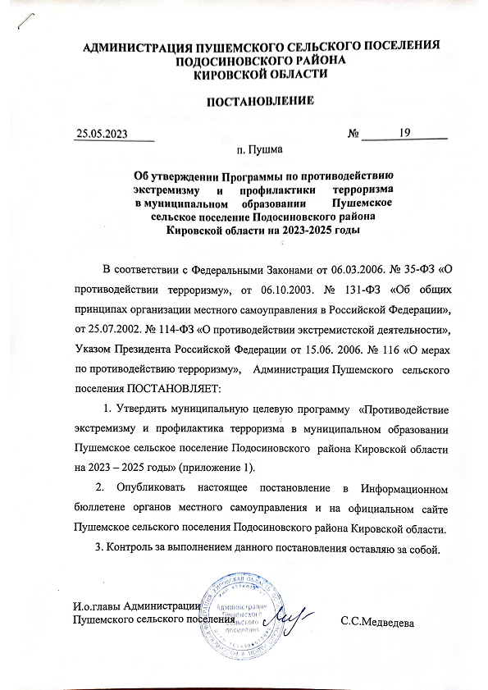

Приложение №1
к постановлению администрации
от 25.05.2023 г. № 19
Муниципальная программа
"Противодействие экстремизму и профилактика терроризма
на территории муниципального образования Пушемское сельское поселение Подосиновского района Кировской области на 2023-2025 годы"

Паспорт программы

Наименование программы | Муниципальная целевая программа:  "Противодействие экстремизму и профилактика терроризма на территории муниципального образования Пушемское сельское поселение Подосиновского района Кировской области 2023-2025 годы"
Основание разработки программы | Федеральные Законы от 06.03.2006. № 35-ФЗ «О противодействии терроризму», от 06.10.2003. № 131-ФЗ «Об общих принципах организации местного самоуправления в Российской Федерации», от 25.07.2002. № 114-ФЗ «О противодействии экстремистской деятельности», Указ Президента Российской Федерации от 15.06. 2006. № 116 «О мерах по противодействию терроризму».
Разработчик программы | Администрация муниципального образования Пушемское сельское поселение Подосиновского района Кировской области
Исполнители программы | Администрация муниципального образования Пушемское сельское поселение Подосиновского района Кировской области
Цели программы | Противодействие терроризму и экстремизму и защита жизни граждан, проживающих на территории муниципального образования Пушемское сельское поселение Подосиновского района Кировской области от террористических и экстремистских актов
Задачи программы | 1.Уменьшение проявлений экстремизма и негативного отношения к лицам других национальностей и религиозных конфессий.  2.Формирование у населения внутренней потребности в толерантном поведении к людям других национальностей и религиозных конфессий на основе ценностей многонационального российского общества, культурного самосознания, принципов соблюдения прав и свобод человека.  3.Формирование толерантности и межэтнической культуры в молодежной среде, профилактика агрессивного поведения.  4.Информирование населения муниципального образования Пушемское сельское поселение по вопросам противодействия терроризму и экстремизму.  5.Содействие правоохранительным органам в выявлении правонарушений и преступлений данной категории, а также ликвидации их последствий.  6.Пропаганда толерантного поведения к людям других национальностей и религиозных конфессий.  7.Организация воспитательной работы среди детей и молодежи, направленная на устранение причин и условий, способствующих совершению действий экстремистского характера.  Сроки реализации программы2023-2025 годы.  Объем средств выделяемых на реализацию мероприятий настоящей Программы ежегодно уточняется при формировании проекта бюджета на соответствующий финансовый год и других поступлений.
Источники финансирования | Финансирование Программы осуществляется из бюджета муниципального образования Пушемское сельское поселение и других поступлений.  В ходе реализации Программы перечень программных мероприятий может корректироваться, изменяться и дополняться по решению заказчика Программы. Размещение заказов, связанных с исполнением Программы, осуществляется в соответствии с Федеральным законом от 21.07.2005 N 94-ФЗ "О размещении заказов на поставки товаров, выполнение работ, оказание услуг для государственных и муниципальных нужд".
Ожидаемые результаты от реализации программы | 1.Обеспечение условий для успешной социокультурной адаптации молодежи.  2.Противодействия проникновению в общественное сознание идей религиозного фундаментализма, экстремизма и нетерпимости.  3.Совершенствование форм и методов работы органа местного самоуправления по профилактике проявлений ксенофобии, национальной и расовой нетерпимости, противодействию этнической дискриминации.  4.Создание эффективной системы правовых, организационных и идеологических механизмов противодействия экстремизму, этнической и религиозной нетерпимости.

Программа "Противодействие экстремизму и профилактика терроризма
на территории муниципального образования Пушемское сельское поселение Подосиновского района Кировской области на 2023-2025 годы»

Раздел 1.
Содержание проблемы и обоснование необходимости её решения
программными методами

Программа мероприятий по профилактике терроризма и экстремизма, а также минимизации и (или) ликвидации последствий проявлений терроризма и экстремизма на территории муниципального образования Пушемское сельское поселение Подосиновского района Кировской области является важнейшим направлением реализации принципов целенаправленной, последовательной работы по объединению общественно-политических сил, национально-культурных, культурных и религиозных организаций и безопасности граждан.
Формирование установок толерантного сознания и поведения, веротерпимости и миролюбия, профилактика различных видов экстремизма имеет в настоящее время особую актуальность, обусловленную сохраняющейся социальной напряженностью в обществе, продолжающимися межэтническими и межконфессиональными конфликтами, ростом национального экстремизма, являющихся прямой угрозой безопасности не только региона, но и страны в целом.
Наиболее экстремистки рискогенной группой выступает молодежь, это вызвано как социально-экономическими факторами. Особую настороженность вызывает снижение общеобразовательного и общекультурного уровня молодых людей, чем пользуются экстремистки настроенные радикальные политические и религиозные силы.
Таким образом, экстремизм, терроризм и преступность представляют реальную угрозу общественной безопасности, подрывают авторитет органов местного самоуправления и оказывают негативное влияние на все сферы общественной жизни. Их проявления вызывают социальную напряженность, влекут затраты населения, организаций и предприятий на ликвидацию прямого и косвенного ущерба от преступных деяний.
Системный подход к мерам, направленным на предупреждение, выявление, устранение причин и условий, способствующих экстремизму, терроризму, совершению правонарушений, является одним из важнейших условий улучшения социально-экономической ситуации в поселении.
Для реализации такого подхода необходима муниципальная программа по профилактике терроризма, экстремизма и созданию условий для деятельности добровольных формирований населения по охране общественного порядка, предусматривающая максимальное использование потенциала местного самоуправления и других субъектов в сфере профилактики правонарушений.
Программа является документом, открытым для внесения изменений и дополнениями.

Раздел 2.
Цели и задачи Программы

Главная цель Программы - организация антитеррористической деятельности, противодействие возможным фактам проявления терроризма и экстремизма, укрепление доверия населения к работе органов государственной власти и органов местного самоуправления, администрации муниципального образования Пушемское сельское поселение, правоохранительным органам, формирование толерантной среды на основе ценностей многонационального российского общества, общероссийской гражданской идентичности и культурного самосознания, принципов соблюдения прав и свобод человека.

Основными задачами реализации Программы являются:
• уяснение содержания террористической деятельности, а также причин и условий, способствующих возникновению и распространению терроризма (ее субъектов, целей, задач, средств, типологии современного терроризма, его причин, социальной базы, специфики и форм подготовки и проведения террористических актов);
• нормативно-правовое обеспечение антитеррористических действий;
• анализ и учет опыта борьбы с терроризмом;
• воспитание культуры толерантности и межнационального согласия;
• достижение необходимого уровня правовой культуры граждан как основы толерантного сознания и поведения;
• формирование в молодежной среде мировоззрения и духовно-нравственной атмосферы культурного взаимоуважения, основанных на принципах уважения прав и свобод человека, стремления к межнациональному миру и согласию, готовности к диалогу;

Раздел 3
Основные мероприятия Программы

1. Создание системы заблаговременно подготовленных мер реагирования на потенциальные террористические угрозы, при которой каждый из привлеченных участников по вертикали и горизонтали «знает свой маневр» (выявление, устранение, нейтрализация, локализация и минимизация воздействия тех факторов, которые либо порождают терроризм, либо ему благоприятствуют).
2. Последовательное обеспечение конституционных прав, гарантирующих равенство граждан любой расы и национальности, а также свободу вероисповедания; утверждение общероссийских гражданских и историко-культурных ценностей, поддержание российского патриотизма и многокультурной природы российского государства и российского народа как гражданской нации; последовательное и повсеместное пресечение проповеди нетерпимости и насилия.
3. В сфере культуры и воспитании молодежи:
- утверждение концепции многокультурности и многоукладности российской жизни;
- развитие воспитательной и просветительской работы с детьми и молодежью о принципах поведения в вопросах веротерпимости и согласия, в том числе в отношениях с детьми и подростками;
- реагирование на случаи проявления среди детей и молодежи негативных стереотипов, личностного унижения представителей других национальностей и расового облика;
- пресечение деятельности и запрещение символики экстремистских групп и организаций на территории поселения;
- развитие художественной самодеятельности на основе различных народных традиций и культурного наследия.
4. В сфере организации работы библиотеки:
- популяризация литературы и средств массовой информации, адресованных детям и молодежи и ставящих своей целью воспитание в духе толерантности и патриотизма.

Раздел 4
План мероприятий по реализации муниципальной целевой
программы "Противодействие экстремизму и профилактика терроризма
на территории муниципального образования Пушемское сельское поселение
Подосиновского района Кировской области на 2023-2025 годы"

№ п/п | Наименование мероприятий | Срок испол-нения | Всего (тыс. руб.) | Источники финансирования |  | Ответственные исполнители
 |  |  |  | Местный бюджет | Прочие  источники
Организационные и пропагандистские мероприятия
1 | Проведение тематических мероприятий для детей и молодёжи | 2023-  2025 | нет | нет | нет | Администрация  поселения, МКУК «Скрябинский СК»
2 | Распространение среди читателей библиотеки информационных материалов, содействующих повышению уровня толерантного сознания молодежи | 2023-  2025 | нет | нет | нет | Администрация  поселения, Пушемская библиотека
3 | Информирование населения по вопросам противодействия терроризму, предупреждению террористических актов, поведению в условиях возникновения ЧС через СМИ и на официальном сайте администрации в сети Интернет;  Изготовление печатных памяток по тематике противодействия экстремизму и терроризму | 2023-  2025 | нет | нет | нет | Администрация  поселения
4 | Приобретение и размещение плакатов, брошюр, листовок по профилактике экстремизма и терроризма на территории поселения | 2023-  2025 | нет | нет | нет | Администрация  поселения
5 | Организация взаимодействия с силовыми ведомствами района, соседними поселениями. Уточнение схем оповещения и связи по вопросам антитеррора. | 2023-  2025 | нет | нет | нет | Глава администрации поселения
6 | Организация осмотра административных зданий, производственных и складских помещений учреждений, организаций, а также прилегающих к ним территорий, других мест скопления населения на предмет выявления подозрительных предметов | постоянно | нет | нет | нет | Руководители предприятий, учреждений
7 | Мониторинг систем охраны и сигнализации школы, дома культуры, магазинов, их охрану в нерабочее время | постоянно | нет | нет | нет | Руководители предприятий, учреждений
8 | Предупреждение не позднее, чем за 48 часов органов внутренних дел (участкового) о планируемых массовых мероприятиях в учреждениях культуры и школы. | постоянно | нет | нет | нет | Руководители предприятий, учреждений
9 | Организация и проведение проверки готовности сил и средств, предназначенных для ликвидации возможных террористических актов (ЧС) | постоянно | нет | нет | нет | Администрация поселения, руководители предприятий и учреждений
 | всего финансовых средств | 2023-  2025  итого | 0,0  0,0  0,0 | 0,0  0,0  0,0 | 0,0  0,0  0,0

Раздел 5
Оценка эффективности и ожидаемые конечные результаты программы
Реализация мероприятий Программы позволит снизить возможность совершения на территории поселения террористических актов; повысить уровень нетерпимости ко всем фактам террористических и экстремистских проявлений, а также толерантного сознания, повысить распространение культуры интернационализма, согласия, национальной и религиозной терпимости в среде учащихся общеобразовательных учреждений.

